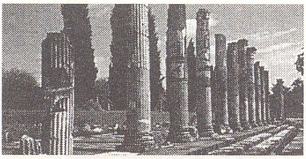 C.L.E. 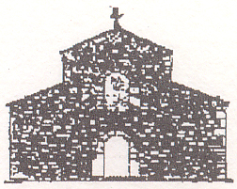
Il Centrum Latinitatis Europae - Delegazione di Sommacampagna
E L’ Associazione ONLUS Magna Grecia Lucana

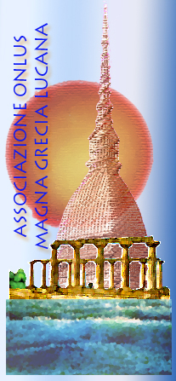
Propongono un incontro

IL 7 maggio 2010 ALLE ore 18 IN SALA AFFRESCHI DEL COMUNE DI SOMMACAMPAGNA

PER LA PRESENTAZIONE DEL LIBRO DEL GIORNALISTA LUCANO NELLO REGA

“ DIVERSI E DIVISI - Diario di una convivenza con l’Islam”

(EDIZIONE TERRA DEL SOLE – SETTEMBRE 2009)

E’ un romanzo che racconta la storia d’amore con una donna sciita.
Parla della difficile convivenza tra cristiani e islamici.
E’ un libro non solo laico, ma autentico e privo di pregiudizi.
E’ un’esperienza diretta, coraggiosa e anche la constatazione diretta e obiettiva tra due realtà culturali e religiose.
Nello Rega racconta la reale storia d’amore tra un uomo cattolico e una donna sciita, intrisa di ricordi, parole, sogni, paura, solitudine: sono i temi attuali, i temi del mondo; dalla bella avventura fino al totale annientamento imposto dalla diversità.
Il libro è corredato dai disegni del suo amico marchigiano Raffaele Gerardi, designer grafico, che arricchiscono la storia attraverso le immagini.

L’Autore è un giornalista lucano, di Potenza, della Redazione Esteri di Televideo, autore di programmi, collabora con quotidiani, periodici e network nazionali.
Docente di giornalismo radiofonico presso l’Istituto per la Formazione al Giornalismo di Urbino e il Master in Giornalismo dell’Università degli Studi di Basilicata. E’ inviato nell’Oriente.
Ha vinto la “Campana d’argento per la Pace” ed. 2006 e il Premio Salò.
Dal 2005 è Presidente della Together Onlus e del Progetto umanitario Libanitaly.

Il suo motto:
“Non conosco la strada per sembrare ma mi sforzo di seguire quella per essere!”.

C.L.E – Delegazione di Sommacampagna – Via A. Gramsci, 19 – 37066 Sommacampagna (Vr) – Tel. 045/510209 – Fax 045/2080013 - e mail: centrumlatinitatis@ecomnet.it

